LAPORAN PRAKTIKUM
PEMROGRAMAN II
MODUL 3



Enkapsulasi dan Collection

Oleh:
Muhammad Naufal Khalish NIM. 2410817110004

PROGRAM STUDI TEKNOLOGI INFORMASI
FAKULTAS TEKNIK
UNIVERSITAS LAMBUNG MANGKURAT
OKTOBER 2025

LEMBAR PENGESAHAN
LAPORAN PRAKTIKUM PEMROGRAMAN II
MODUL 3

Laporan Praktikum Pemrograman II Modul 3: Enkapsulasi dan Collection ini disusun sebagai syarat lulus mata kuliah Praktikum Pemrograman II. Laporan Praktikum ini dikerjakan oleh:

Nama Praktikan : Muhammad Naufal Khalish
NIM : 2410817110004

Menyetujui,  Asisten Praktikum  Jovan Gilbert Natamasindah  NIM. 2310817310002 | Mengetahui,  Dosen Penanggung Jawab Praktikum  Irham Maulani Abdul Gani, S.Kom., M.Kom.  NIP. 199710312025061009

DAFTAR ISI

LEMBAR PENGESAHAN ii
DAFTAR ISI iii
DAFTAR GAMBAR iv
DAFTAR TABEL v
SOAL 1 6
A. Source Code 7
B. Output Program 8
C. Pembahasan 9
SOAL 2 11
A. Source Code 13
B. Output Program 17
C. Pembahasan 18
SOAL 3 21
A. Source Code 23
B. Output Program 27
C. Pembahasan 28
TAUTAN GIT 31

DAFTAR GAMBAR
Gambar 1 Screenshot Output Soal 1 8
Gambar 2 Screenshot Output Soal 2 17
Gambar 3 Screenshot Output Soal 3 27

DAFTAR TABEL
Table 1 Soal No 1 6
Table 2 Source Code Soal 1 Dice.java 7
Table 3 Source code Soal 1 Main.java 7
Table 4 Soal No 2 11
Table 5 Source Code Soal 2 Country.java 13
Table 6 Source Code Soal 2 Main.java 15
Table 7 Tabel Soal No 3 21
Table 8 Source Code Soal 3 Student.java 23
Table 9 Source Code Soal 3 Main.java 24

SOAL 1
Buatlah program yang mengimplementasikan enkapsulasi dan collection dengan ketentuan seperti berikut.
- Buatlah kelas dengan nama Dadu
- Terdapat sebuah method acakNilai() yang akan memberikan nilai acak ketika objek dadu diinisiasi dengan nilai antara 1-6.
- Gunakan collection dengan tipe LinkedList untuk menyimpan objek dadu yang diinputkan.
- Program bersifat dinamis
- Input baris pertama adalah banyaknya jumlah dadu
- Output adalah nilai tiap objek dadu yang telah diinisialisasi
- Output paling akhit adalah total jumlah nilai semua objek dadu
- Karena nilai dadu yang dihasilkan acak, maka nilai dadu output tidak harus sama dengan contoh table dibawah
Table 1 Soal No 1
Input | Output
3 | Dadu ke-1 bernilai 2  Dadu ke-2 bernilai 3  Dadu ke-3 bernilai 5  Total nilai dadu keseluruhan 10
4 | Dadu ke-1 bernilai 1  Dadu ke-2 bernilai 3  Dadu ke-3 bernilai 6  Dadu ke-4 bernilai 1  Total nilai dadu keseluruhan 11
1 | Dadu ke-1 bernilai 2  Total nilai dadu keseluruhan 2
Simpan coding anda dengan nama package: soal1

Source Code

Table 2 Source Code Soal 1 Dice.java
1  2  3  4  5  6  7  8  9  10  11  12  13  14  15  16 | package Praktikum.praktikum3.soal1;  import java.util.Random;  public class Dice {  private int value;  public void randomize(){  Random random = new Random();  this.value = random.nextInt(6) + 1;  }  public int getValue(){  return value;  }  }

Table 3 Source code Soal 1 Main.java
1  2  3  4  5  6  7  8  9  10  11  12  13  14  15  16  17  18  19  20  21  22  23  24  25  26  27  28 | package Praktikum.praktikum3.soal1;  import java.util.Scanner;  import java.util.LinkedList;  public class Main {  public static void main(String[] Args){  Scanner sc= new Scanner(System.in);  LinkedList<Dice> dicevalue = new LinkedList<>();  int listdice = sc.nextInt();  for(int i=0; i<listdice; i++){  Dice d = new Dice();  d.randomize();  dicevalue.add(d);  }  int totalvalue=0;  for(int i=0; i<dicevalue.size(); i++){  int value= dicevalue.get(i).getValue();  System.out.println("Dadu ke-" + (i+1) + " bernilai " + value);  totalvalue += value;  }  System.out.println("Total nilai dadu keseluruhan " + totalvalue);  }  }

Output Program

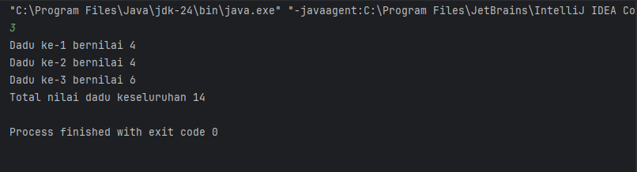
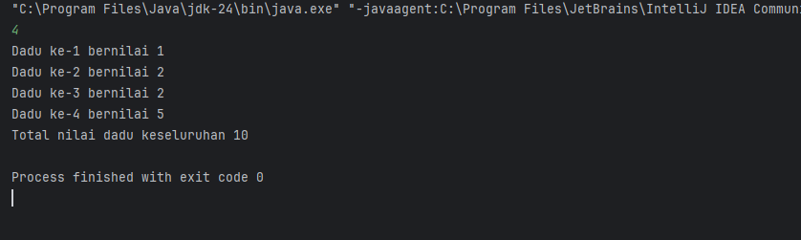
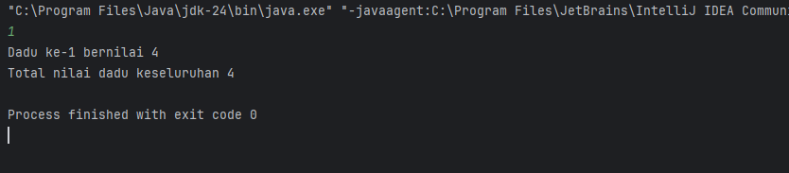
Gambar 1 Screenshot Output Soal 1

Pembahasan
File Dice.java
Pada baris [1], merupakan package yang menunjukkan lokasi file dalam struktur folder proyek
Pada baris[2], mengimpor kelas Random dari java untuk menghasilkan angka acak.
Pada baris[5] merupakan pendefinisian kelas bernama Dice.
Pada baris[6] merupakan parameter bernama value dengan tipe data integer yang memiliki modifier private. Untuk mengambil nilainya harus menggunakan getter (getValue()).
Pada baris[8], merupakan pendefinisian method bernama randomize.
Pada baris [9], Random random = new Random(); membuat objek pengacak.
Pada baris[10], random.nextInt(6) + 1; menghasilkan angka 0-5, lalu +1 menjadi 1-6. Kemudian this.value= menyimpan hasil acaka ke atribut value.
Pada baris [13], merupakan method getter bernama getValue yang digunakan untuk cara untuk mengakses nilai dadau karena atribut value dilindungi karena menggunakan modifier private yang merupakan bentuk enkapsulasi.

File Main.java
Pada baris[1], merupakan package yang menunjukkan lokasi file dalam struktur folder proyek.
Pada baris[2], digunakan untuk membaca input dari keyoard.
Pada baris[3], Mengimpor LinkedList, yaitu struktur data Collection untuk menyimpan banyak objek.
Pada baris[5], pendefinisian kelas bernama Main
Pada baris[6] merupakan syntax yang digunakan untuk menjalankan program pada java.
Pada baris[7], membuat objek Scanner bernama sc untuk menginput keyboard dari pengunna.
Pada baris[8], membuat list berisi objek dice, dimana Dice merupakan type elemen pada LinkedList.
Pada baris[10], merupakan syntax yang digunakan untuk input dari user yaitu berapa banyak dadu yang ingin dibuat.
Pada baris [12] sampai [16], merupakan perulangan yang digunakan untuk membuat dadu dan mengacak nilainya.
Dice d = new Dice(); program membuat objek Dice sebanyak jumlah input user.
d.randomize(); setiap dadu diacak nilainya
dicevalue.add(d); kemudian setiap objek Dice disimpan ke LinkedList
Pada baris[18] , menyimpan jumlah total nilai dadu.
Pada baris [19] sampai [23], merupakan perulangan dengan jumlah pengulangan pada jumlah dadu.
int value= dicevalue.get(i).getValue(); mengambil objek dadu ke-1=I dan membaca nilai dadu menggunakan getValue()
System.out.println("Dadu ke-" + (i+1) + " bernilai " + value); totalvalue += value; menampilkan nilai dadu kemudian menambahkan jumlah total dadu dengan nilai dadu.
System.out.println("Total nilai dadu keseluruhan " + totalvalue); menampilkan jumlah nilai dadu.

SOAL 2
Buatlah program yang mengimplementasikan enkapsulasi dan collection dengan ketentuan seperti berikut.
  - Buatlah kelas dengan nama Negara
  - Terdapat 5 attribute pada kelas Negara, yaitu nama, jenis kepemimpinan, nama pemimpin, tanggal kemerdekaan, bulan kemerdekaan, tahun kemerdekaan
  - Insiasi nilai attribute dilakukan pada constructor
  - Gunakan collection dengan tipe LinkedList untuk menyimpan objek Negara
  - Gunakan collection dengan tipe data Hashmap untuk menyimpan daftar nama bulan. Nama bulan diambil dari hashmap berdasarkan angka bulan yang diinputkan.
  - Program bersifat dinamis
  - Input baris pertama adalah banyaknya negara. Input baris berikutnya adalah data negara. Jika jenis kepemimpinan adalah monarki maka tidak perlu menginputkan tanggal kemerdekaan.
  - Output adalah detail dari setiap objek negara yang telah diinputkan
Table 4 Soal No 2
Input
2
Indonesia
presiden
Joko Widodo
17
8
1945
Palestina
presiden
Mahmoud Abbas
15
11
1988
Output
Negara Indonesia mempunyai Presiden bernama Joko Widodo Deklarasi Kemerdekaan pada Tanggal 17 Agustus 1945

Negara Palestina mempunyai Presiden bernama Mahmoud Abbas Deklarasi Kemerdekaan pada Tanggal 15 November 1988
Input
3
Thailand
monarki
Maha Vajiralongkorn
Indonesia
presiden
Joko Widodo
17
8
1945
Malaysia
perdana menteri
Ismail Sabri Yaakob
31
8
1957
Output
Negara Thailand mempunyai Raja bernama Maha Vajiralongkorn

Negara Indonesia mempunyai Presiden bernama Joko Widodo Deklarasi Kemerdekaan pada Tanggal 17 Agustus 1945

Negara Malaysia mempunyai Perdana Menteri bernama Ismail Sabri Yaakob Deklarasi Kemerdekaan pada Tanggal 31 Agustus 1957
Simpan coding anda dengan nama package: soal2

Source Code

Table 5 Source Code Soal 2 Country.java
1  2  3  4  5  6  7  8  9  10  11  12  13  14  15  16  17  18  19  20  21  22  23  24  25  26  27  28  29  30  31  32  33  34  35  36  37  38  39  40  41  42  43  44  45  46  47  48  49  50  51  52  53  54  55  56  57  58  59  60  61  62  63  64  65  66  67  68  69  70  71  72  73  74  75  76  77  78  79  80  81 | package Praktikum.praktikum3.soal2;  import java.util.HashMap;  public class Country {  private String countryName;  private String leadershipStyle;  private String leaderName;  private int independenceDay;  private int independenceMonth;  private int independenceYear;  public Country(String countryName, String leadershipStyle, String leaderName){  this.countryName=countryName;  this.leadershipStyle=leadershipStyle;  this.leaderName=leaderName;  }  public Country(String countryName, String leadershipStyle, String leaderName, int independenceDay,int independenceMonth, int independenceYear ){  this.countryName=countryName;  this.leadershipStyle=leadershipStyle;  this.leaderName=leaderName;  this.independenceDay=independenceDay;  this.independenceMonth=independenceMonth;  this.independenceYear=independenceYear;  }  public String getCountryName(){  return countryName;  }  public String getLeadershipStyle(){  return leadershipStyle;  }  public String getLeaderName(){  return leaderName;  }  public int getIndependenceDay(){  return independenceDay;  }  public int getIndependenceMonth(){  return independenceMonth;  }  public int getIndependenceYear(){  return independenceYear;  }  public void display(HashMap<Integer, String> MonthMap ){  if(leadershipStyle.equalsIgnoreCase("monarki")){  System.out.println("Negara " + countryName + " mempunyai Raja bernama " + leaderName);  }  else{  System.out.println("Negara " + countryName + " mempunyai " + capitalize(leadershipStyle) + " bernama " + leaderName);  System.out.println("Deklarasi Kemerdekaan pada Tanggal " + independenceDay + " " + MonthMap.get(independenceMonth) + " " + independenceYear);  }  System.out.println();  }  private static String capitalize(String text){  if(text == null || text.isEmpty()) return text;  String[] words = text.split(" ");  StringBuilder result = new StringBuilder();  for(String word : words){  result.append(word.substring(0, 1).toUpperCase())  .append(word.substring(1).toLowerCase())  .append(" ");  }  return result.toString().trim();  }  }

Table 6 Source Code Soal 2 Main.java
1  2  3  4  5  6  7  8  9  10  11  12  13  14  15  16  17  18  19  20  21  22  23  24  25  26  27  28  29  30  31  32  33  34  35  36  37  38  39  40  41  42  43  44  45  46  47  48  49  50  51  52 | package Praktikum.praktikum3.soal2;  import java.util.HashMap;  import java.util.LinkedList;  import java.util.Scanner;  public class Main {  public static void main(String[]args){  Scanner sc= new Scanner(System.in);  HashMap<Integer, String> month = new HashMap<>();  month.put(1, "Januari");  month.put(2, "Februari");  month.put(3, "Maret");  month.put(4, "April");  month.put(5, "Mei");  month.put(6, "Juni");  month.put(7, "Juli");  month.put(8,"Agustus");  month.put(9, "September");  month.put(10, "Oktober");  month.put(11, "November");  month.put(12, "Desember");  LinkedList<Country> listCountry = new LinkedList<>();  int total = sc.nextInt();  sc.nextLine();  for(int i=0; i<total; i++){  String countryName= sc.nextLine();  String leadershipStyle = sc.nextLine();  String leaderName = sc.nextLine();  if(leadershipStyle.equalsIgnoreCase("Monarki")){  listCountry.add(new Country(countryName, leadershipStyle, leaderName));  }  else{  int independenceDay=sc.nextInt();  int independenceMonth=sc.nextInt();  int independenceYear=sc.nextInt();  sc.nextLine();  listCountry.add(new Country(countryName,leadershipStyle, leaderName,independenceDay, independenceMonth,independenceYear));  }  }  for(Country country: listCountry){  country.display(month);  }  }  }

Output Program

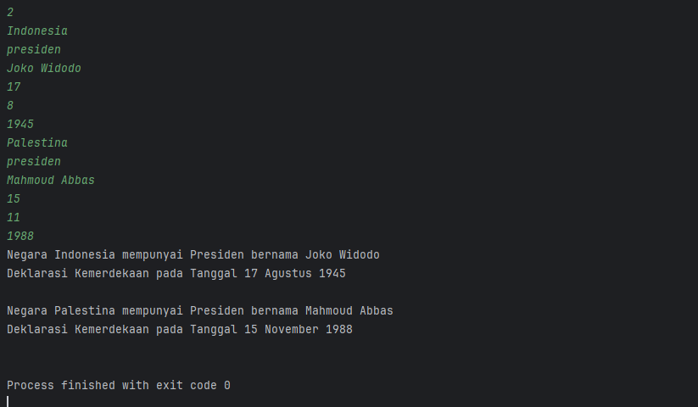
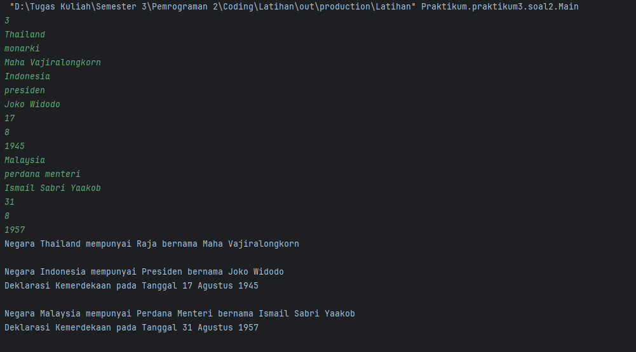
Gambar 2 Screenshot Output Soal 2

Pembahasan
File Country.java
Pada baris [1] , menunjukkan bahwa kelas Country berada dalam folder(package) sehingga dikelompokkan dan diakses dalam program yang sama.
Pada baris[2], digunakan untuk memanggil struktur data HashMap.
Pada baris[4] merupakan pendefinsiain kelas Country.
Pada baris[5] hingga [9], merupakan deklarasi variabel countryName, leadershipStyle, leaderName, independenceDay, independenceMonth, dan independenceYear,yang semuanya diberi modifier private. Dimana atribut-atribut ini tidak dapat diakses langsung dari luar kelas, melainkan harus melalui method getter.
Pada baris[13] sampai [16], merupakan constructor pertama yang digunakan untuk insialisasi. Constructor ini menerima parameter countryName, leadershipStyle, dan leaderName, lalu mengisi atribut dengan nilai yang diberikan oleh pengguna atau program.
Pada baris[20] sampai [27] , merupakan constructor kedua yang digunakan untuk menginisialisasi objek negara yang memiliki data kemerdekaan. Constructor ini selain mengisi tiga atribut pertama, juga mengisi independenceDay, independenceMonth, dan independenceYear
Pada baris [29] sampai [51], merupakan method-method getter, yaitu getCountryName(), getLeadershipStyle(), getLeaderName(), dan getter untuk atribut tanggal kemerdekaan.
Pada baris [53] sampai [65] terdapat method bernama display(HashMap<Integer, String> MonthMap) yang digunakan untuk menampilkan informasi pada negara, di dalam method ini memiliki perngkondisian yaitu
if(leadershipStyle.equalsIgnoreCase("monarki"))jika leadershipStyle merupakan monarki, maka program akan menampilkan nama negara dan nama raja saja. Sedangkan jika kepemimpinan bukan monarki maka program akan menampilkan bentuk kepemimpinan menggunakan nama pemimpin serta menampikan tanggal kemerdekaan yang diambil menggunakan MonthMap.get(independenceMonth) agar angka bulan berubah menjadi nama bulan.
Pada baris [67] sampai [78], terdapat method capitalize(String text) yang digunakan untuk merapikan penulisan pada leadershipStyle, method ini memecah kata berdasarkan spasi, mengubah huruf pertama menjadi kapital dan huruf berikutnya menjadi huruf kecil untuk setiap kata , kemudian menyatukannya kembali.

File Main.java
Pada baris [1] merupakan package yang digunakan mengorganisisr file java kedalam folder.
Pada baris [2] sampai [4], dilakukan import HashMap, LinkedList, dan Scanner yang masing-masing digunakan untuk menyimpan pasangan kunci–nilai nama bulan, menyimpan daftar objek negara, serta membaca input dari pengguna.
Pada baris [6] pendefinisian kelas Main.
Pada baris[7] merupakan syntax untuk menjalankan program pada java
Pada baris[8] membuat objek Scanner dengan sc yang digunakakn untuk input dari user.
Pada baris[11] HashMap<Integer, String> month = new HashMap<>(); menyimpan pasangan angka bulan dengan nama bulan. Pada baris berikutnya month.put(1, "Januari"); hingga month.put(12, "Desember"); adalah proses memasukkan data bulan ke dalam HashMap.
Pada baris [25], merupakan syntax yang digunakan untuk menyimpan semua objek Country yang akan dibuat berdasarkan input user.
Pada baris [26], merupakan input dari user dan dimasukkan ke atribut total.
Pada baris[29] merupakan perulangan yang digunakan untuk meginput data data negara berdasarkan jumlah nilai yang diinput sebelumnya
Di dalam perulangan ini, program membaca nama negara (String countryName = sc.nextLine();), membaca gaya kepemimpinan (String leadershipStyle = sc.nextLine();), dan membaca nama pemimpin String leaderName = sc.nextLine();). Setelah itu dilakukan pengecekan menggunakan
if(leadershipStyle.equalsIgnoreCase("Monarki")).
Jika gaya kepemimpinan adalah Monarki, maka negara tersebut tidak memerlukan tanggal kemerdekaan, sehingga objek Country dibuat menggunakan constructor yang hanya memuat tiga parameter dan langsung dimasukkan ke LinkedList. Namun jika gaya kepemimpinannya bukan monarki, maka program meminta input tambahan berupa tanggal, bulan, dan tahun kemerdekaan. Ketiga nilai tersebut disimpan dalam variabel independenceDay, independenceMonth, dan independenceYear. Kemudian objek Country dibuat menggunakan constructor yang memiliki parameter lengkap dan dimasukkan ke dalam listCountry.
Setelah seluruh negara berhasil dimasukkan ke dalam LinkedList, program masuk ke perulangan for(Country country : listCountry), yaitu perulangan yang mengambil satu per satu objek negara dari daftar. Pada setiap iterasi, country.display(month) dipanggil untuk menampilkan informasi negara. Method display() akan menggunakan HashMap month untuk menampilkan nama bulan kemerdekaan

SOAL 3
Buatlah program yang mengimplementasikan enkapsulasi dan collection dengan ketentuan seperti berikut.

  - Buatlah kelas dengan nama Mahasiswa
  - Terdapat 2 atribut pada kelas, yaitu nama dan nim
  - Inisiasi nilai atribut dilakukan pada konstruktor
  - Terdapat getter untuk 2 atribut tadi
  - Gunakan collection dengan tipe ArrayList untuk menyimpan objek Mahasiswa
  - Program bersifat dinamis dan interaktif
  - Program dapat melakukan operasi seperti berikut
- Tambah Mahasiswa, menambahkan objek baru ke ArrayList
- Hapus Mahasiswa, menghapus data mahasiswa dari ArrayList berdasarkan NIM
- Cari Mahasiswa, menampilkan dara mahasiswa berdasarkan NIM yang di input oleh pengguna
- Tampilkan seluruh data Mahasiswa, menampilkan seluruh data mahasiswa dari ArrayList. Tampilkan nama dan NIM mahasiswa
- Keluar, program berhenti dan selutuh data pada ArrayList dihapus, ketika program dijalankan ulang, ArrayList masih kosong

Table 7 Tabel Soal No 3
Output
Menu: 1
Tambah Mahasiswa
2. Hapus Mahasiswa berdasarkan NIM
3. Cari Mahasiswa berdasarkan NIM
4. Tampilkan Daftar Mahasiswa
0. Keluar
Pilihan: 1
Masukkan Nama Mahasiswa: Bachrul Uluum
Masukkan NIM Mahasiswa (harus unik): 2010817210025
Mahasiswa Bachrul Uluum ditambahkan.
Menu:
1. Tambah Mahasiswa
2. Hapus Mahasiswa berdasarkan NIM
3. Cari Mahasiswa berdasarkan NIM
4. Tampilkan Daftar Mahasiswa
0. Keluar
Pilihan: 1
Masukkan Nama Mahasiswa: Muhammad Aulia Akbar
Masukkan NIM Mahasiswa (harus unik): 2010817210023
Mahasiswa Muhammad Aulia Akbar ditambahkan.
Menu:
1. Tambah Mahasiswa
2. Hapus Mahasiswa berdasarkan NIM
3. Cari Mahasiswa berdasarkan NIM
4. Tampilkan Daftar Mahasiswa
0. Keluar
Pilihan: 4
Daftar Mahasiswa:
NIM: 2010817210025, Nama: Bachrul Uluum
NIM: 2010817210023, Nama: Muhammad Aulia Akbar
1. Tambah Mahasiswa
2. Hapus Mahasiswa berdasarkan NIM
3. Cari Mahasiswa berdasarkan NIM
4. Tampilkan Daftar Mahasiswa
0. Keluar
Pilihan: 2
Masukkan NIM Mahasiswa yang akan dihapus: 2010817210025 Mahasiswa dengan NIM 2010817210025 dihapus.
Menu:
1. Tambah Mahasiswa
2. Hapus Mahasiswa berdasarkan NIM
3. Cari Mahasiswa berdasarkan NIM
4. Tampilkan Daftar Mahasiswa
0. Keluar
Pilihan: 0
Terima kasih!
Simpan coding anda dengan nama package: soal3

Source Code
Table 8 Source Code Soal 3 Student.java
1  2  3  4  5  6  7  8  9  10  11  12  13  14  15  16  17  18  19  20  21  22  23  24 | package Praktikum.praktikum3.soal3;  public class Student {  private String name;  private String nim;  public Student(String name, String nim){  this.name=name;  this.nim=nim;  }  public String getName(){  return name;  }  public String getNim(){  return nim;  }  @Override  public String toString(){  return "Nim: " + nim + ", Nama: " + name;  }  }

Table 9 Source Code Soal 3 Main.java
1  2  3  4  5  6  7  8  9  10  11  12  13  14  15  16  17  18  19  20  21  22  23  24  25  26  27  28  29  30  31  32  33  34  35  36  37  38  39  40  41  42  43  44  45  46  47  48  49  50  51  52  53  54  55  56  57  58  59  60  61  62  63  64  65  66  67  68  69  70  71  72  73  74  75  76  77  78  79  80  81  82  83  84  85  86  87  88  89  90  91  92  93  94  95  96  97  98  99  100  101  102  103  104  105  106  107  108 | package Praktikum.praktikum3.soal3;  import java.util.ArrayList;  import java.util.Scanner;  public class Main {  public static void main(String[] args){  Scanner sc= new Scanner(System.in);  ArrayList<Student> listStudent = new ArrayList<>();  int choice;  do{  System.out.println("Menu");  System.out.println("1. Tambah Mahasiswa");  System.out.println("2. Hapus Mahasiswa berdasarkan NIM ");  System.out.println("3. Cari Mahasiswa berdasarkan NIM");  System.out.println("4. Tampilkan Daftar Mahasiswa");  System.out.println("0. Keluar");  System.out.print("Pilihan: ");  choice = sc.nextInt();  sc.nextLine();  switch(choice){  case 1:  System.out.print("Masukkan Nama Mahasiswa: ");  String name= sc.nextLine();  System.out.print("Masukkan NIM Mahasiswa (harus unik): ");  String nim= sc.nextLine();  boolean exists = false;  for(Student stude : listStudent){ if(stude.getNim().equals(nim)){  exists = true;  break;  }  }  if(exists){  System.out.println("Mahasiswa dengan NIM " + nim + " sudah ada.");  } else {  listStudent.add(new Student(name, nim));  System.out.println("Mahasiswa " + name + " ditambahkan.");  }  break;  case 2:  System.out.print("Masukkan NIM Mahasiswa yang akan dihapus: ");  String deleteNim = sc.nextLine();  Student deleteTarget = null;  for(Student student : listStudent){  if(student.getNim().equals(deleteNim)){  deleteTarget = student;  break;  }  }  if(deleteTarget != null){  listStudent.remove(deleteTarget);  System.out.println("Mahasiswa dengan NIM " + deleteNim + " dihapus.");  }  else{  System.out.println("Mahasiswa dengan NIM " + deleteNim + " tidak ditemukan.");  }  break;  case 3:  System.out.print("Masukkan NIM Mahasiswa yang ingin dicari: ");  String searchNim = sc.nextLine();  boolean found = false;  for(Student student : listStudent){  if(student.getNim().equals(searchNim)){  System.out.println("Data ditemukan: " + student);  found = true;  break;  }  }  if(!found){  System.out.println("Mahasiswa dengan NIM " + searchNim + " tidak ditemukan");  }  break;  case 4:  if(listStudent.isEmpty()){  System.out.println("Daftar Mahasiswa kosong");  }  else {  System.out.println("Daftar Mahasiswa:");  for(Student student : listStudent){  System.out.println(student);  }  }  break;  case 0:  System.out.println("Terima kasih!");  break;  default:  System.out.println("Pilihan tidak valid!");  }  System.out.println();  } while(choice != 0);  }  }

Output Program

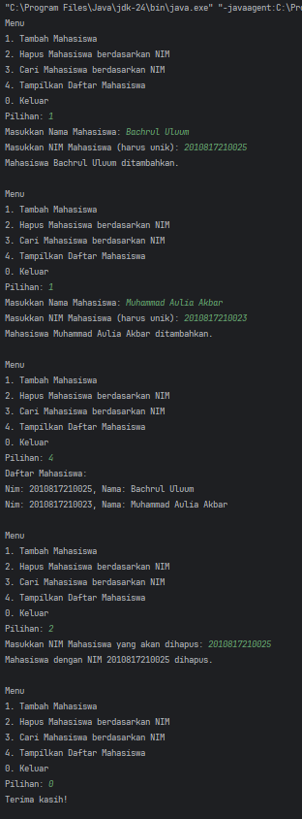
Gambar 3 Screenshot Output Soal 3

Pembahasan
File Student.java
Pada baris [1], Praktikum.praktikum3.soal3, yang berarti kelas Student disimpan dalam struktur folder yang sesuai dengan nama package.
Pada baris[3], merupakan pendefinisian kelas Student. Yang didalanya terdapat paramter name dan nim dengan tipe data String yang modifernya private yang dimana parameter tersebut hanya bisa diakses dengan method getter.
Pada baris[7] sampai [10] merupakan constructor yang menginisialisasi nilai atribut pada name dan nim.
Pada baris [12] sampau [18] merupakan method getter pada name dan nim yang digunakan untuk mengembalikan nilai name dan nim tanpa memberikan akses untuk memodifikasi nilainya. Ini mendukung konsep OOP enkapsulasi.
Pada baris [20] sampai [23] method toString() yang dioverride dari kelas object. Method ini menentukan bagaimana objek Student akan ditampilkan ketika dipanggil dalam bentuk string. Di sini, representasinya adalah teks "Nim: " + nim + ", Nama: " + name, sehingga ketika objek dicetak menggunakan System.out.println(), yang tampil adalah informasi mahasiswa dalam format yang sudah rapi.

File Main.java
Pada baris [1] sampai [3], Program ini berada dalam package Praktikum.praktikum3.soal3, kemudian mengimpor ArrayList dan Scanner untuk menangani input pengguna serta penyimpanan daftar mahasiswa
Pada baris [5], mendefinisikan class Main
Pada baris[6] merupakan titik awal program eksekusi java
Pada baris [7], membuat objek Scanner bernama sc yang digunakan untuk menginput dari user.
Pada baris[8] membuat ArrayList<Student> bernama listStudent yang akan menyimpan objek-onjek mahasiswa secara dinamis.
Pada baris[9] membuat atribut choice yang digunakan untuk menampung pilihan menu pada pengguna.
Pada baris [11] sampai [106] , merupakan struktur do-while yang akan menampilkan menu selama pengguna tidak memilih angka 0. Di dalam loop, program menampilkan daftar menu, seperti menambah mahasiswa, menghapus mahasiswa berdasarkan NIM, mencari mahasiswa berdasarkan NIM, menampilkan semua mahasiswa, dan keluar dari program. Setelah pengguna memasukkan pilihan, input dibaca menggunakan nextInt(), kemudian nextLine()digunakan untuk memberikan newline agar input berikutnya tida tertinggal.
Masuk ke dalam pengkondisian switch case
Saat user memilih menu 1, program akan meminta input nama dan NIM. Sebelum memasukkan mahasiswa baru ke dalam daftar. Program melakukan pengecekan apakah NIM sudah ada atau belum melalui loop for. Jika ditemukan NIM yang sama, maka variabel exists akan bernilai true dan program akan menampilkan teks bahwa mahasiswa tersebut sudah ditambahkan sebelumnya. Jika tidak ditemukan , maka objek Student baru dibuat dan ditambahkan ke listStudent.
Pada menu 2, program meminta pengguna memasukkan NIM yang ingin dihapus, program kemudian mencari mahasiswa dengan NIM tersebut dengan cara menelusuri setiap objek dalam listStudent.. jika ditemukan, objek tersebut disimpan sementara pada variabel deleteTarget. Kemudian dihapus dari ArrayList. Jika tidak ditemukan, program menampilkan pesan bahwa mahasiswa dengan NIM tersebut tidak ada dalam daftar.
Untuk menu 3, program meminta pengguna memasukkan NIM mahasiswa yang ingin dicari. Program kemudian melakukan pencarian dengan cara yang sama seperti langkah sebelumnya, yaitu membandingkan NIM yang dimasukkan dengan setiap NIM dalam daftar. Jika cocok, program mencetak data. Jika tidak ditemukan, muncul pesan bahwa mahasiswa tersebut tidak ada.
Ketika pengguna memilih menu 4, program akan memeriksa apakah daftar mahasiswa kosong. Jika kosong, maka akan muncul pesan bahwa daftar masih kosong. Namun jika ada data, program akan menampilkan seluruh mahasiswa dengan cara menelusuri seluruh elemen listStudent dan mencetak setiap objek menggunakan System.out.println(student), yang otomatis memanggil toString().
Pilihan 0 digunakan untuk keluar dari loop, di mana program mencetak pesan terima kasih dan berhenti. Selain itu, jika pengguna memasukkan angka yang tidak sesuai menu, program akan menampilkan pesan bahwa pilihan tidak valid.

TAUTAN GIT

